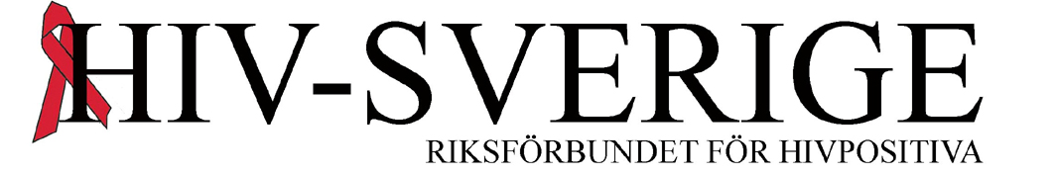

Pressmeddelande

RÄTTEN TILL HÄLSA
- hivpositiva och aidssjukas rättigheter i asylprocessen

Hiv-Sverige och projektet Hiv - en fråga för Migrationsverket bjuder in till en dag då vi fördjupar oss i hivpositiva asylsökandes situation.

Förmiddagen ägnas åt vården av och de psykosociala behoven hos de sökande.

Under eftermiddagen diskuteras svenska myndigheters bedömning av hivrelaterade skäl i asylprocessen, internationella erfarenheter på området och hur vi i framtiden på bästa sätt tillgodoser hivpositiva asylsökandes behov.

Medverkar gör Madeleine Seilitz från Amnesty International, Miljöpartiets Bodil Ceballos och Moderaternas Mikael Cederbratt, tillsammans med representanter från sjukvården, Migrationsverket, Migrationsöverdomstolen och andra frivilligorganisationer.

NÄR 16 november 2010 kl 8.30 -16.30

VAR Etnografiska Museet, Djurgårdsbrunnsvägen 34, Stockholm

KONTAKT:
Åsa Cronberg Eva Thyselius
Hiv-Sverige Projektledare
Hiv och migration Hiv – en fråga för Migrationsverket
Tel: 0706-601799 Tel: 010 -485 00 23
po@hiv-sverige.se eva.thyselius@migrationsverket.se
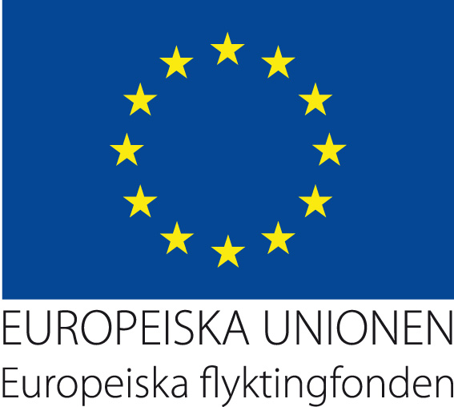

Hiv- en fråga för Migrationsverket drivs med stöd från Europeiska Flyktingfonden

